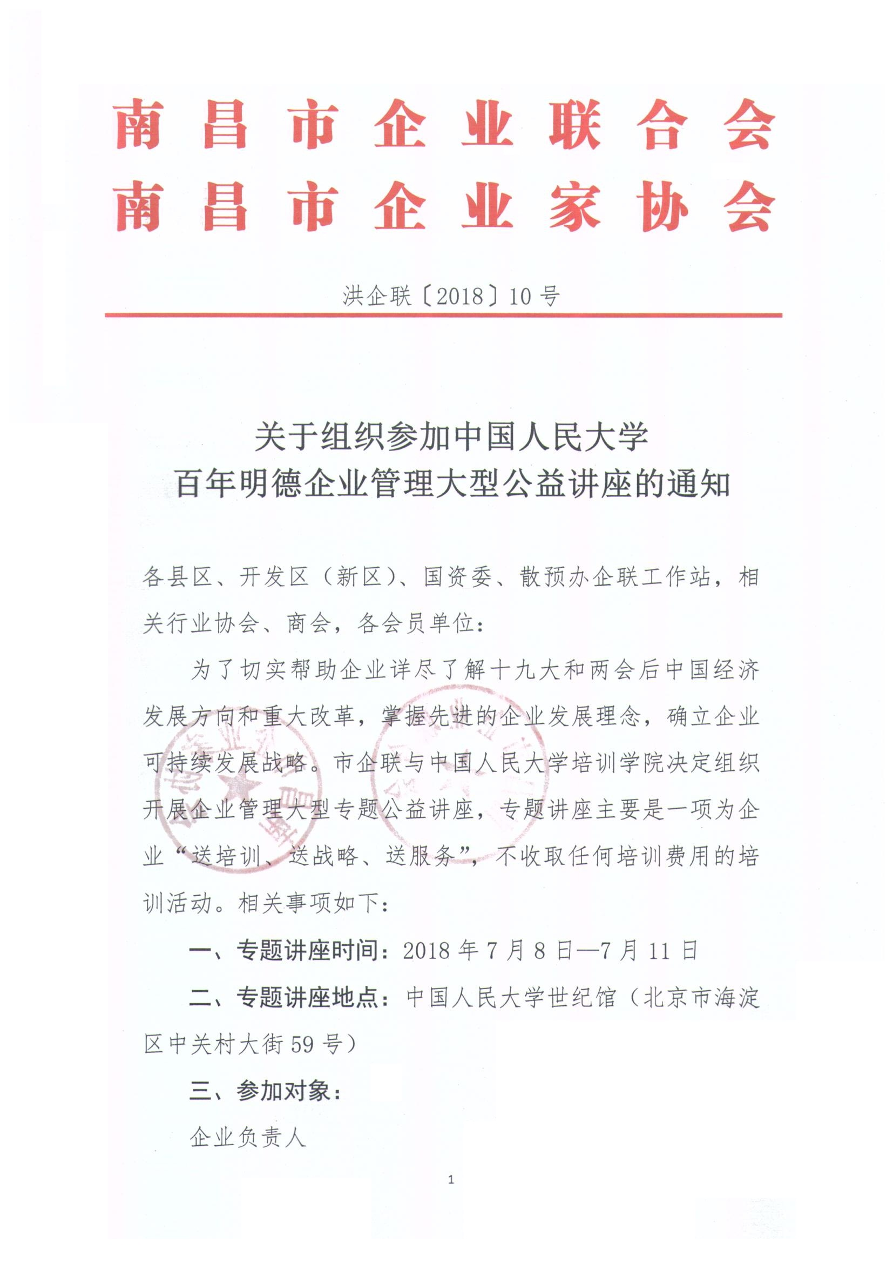
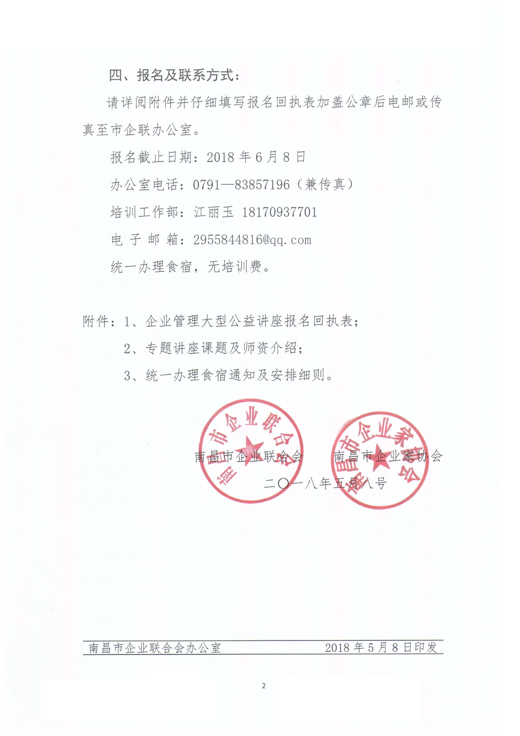

附件一：
企业管理大型专题公益讲座报名回执表
*单位名称： *单位地址：
序号 | *参会人员姓名 | 职务 | 固定电话 | *手机 | *身份证号码（意外险使用） | *性别 | *邮箱 | 备注  (房型、带队人）
1
2
3
4
5
6
7
*报名联系人： *手机： 此表可复制 *标项为必填
附件二：专题讲座课题及师资介绍
7月8日-11日拟定课题及主讲师资
时间 | 主题 | 师资 | 师资介绍
8日 | 《区块链产业投资与应用策略》 | 寇飞 | 云树电商创始人、CEO 修正药业集团市场总监、阿里巴巴淘宝商城（天猫）创始团队M3运营负责人、上品百货总经理，英特华集团高级副总裁。
8日 | 《2018年中国经济新时代下的持续与复兴》 | 樊纲 | 经济学博士，国家级有突出贡献的中青年专家，中国经济体制改革会副会长，中国改革研究基金会秘书长，国民经济研究所所长。
晚餐
9日  全天 | 《企业文化建设与商业模式创新》 | 高长勇 | 中国人民大学特聘教授，百年明德教育科技院执行院长，企业五行系统创始人，著名企业文化建设与战略管理专家。
晚餐
10日  上午 | 《创新营销-商业路演》 | 付守永 | 中国价值型企业研究中心高级研究员，曾任世界500强企业职业经理人，3年时间带领1500人的团队缔造30个亿的销售神话！被业界誉为“用生命演讲的人"。
10日  下午 | 《国学智慧——易经解读》 | 孔令伟 | 中国传统文化促进会副会长，中国易经协会副会长，中国易经研究会会长，东方国学研究院院长，《中国CEO》杂志社社长兼总编。
晚餐
11日  上午 | 《改革潮涌 还看今朝--十九大和两会后的中国改革发展若干关键问题解析》 | 杨 禹 | 中央电视台特约评论员，国家发改委城市和小城镇改革发展中心研究员，最高人民法院司法信息传播策划专家。
午餐
11日下午，课程结束，返程
附件三：



参加“百年明德企业管理大型公益讲座”差旅信息

《百年明德企业管理大型公益讲座》是一项公益活动，参加讲座人员食宿费用自行承担。为了保证讲座能够如期举行，避免出现未达到计划参加人数造成的资源浪费，或超计划人数参加造成的教室超员，同时保证学员在北京学习期间吃、住、行的便捷，达到安心学习的效果，现由北京百年明德教育科技院协助办理参加讲座人员的食宿安排，请各地区组织单位自愿预定食宿，预定项目安排如下：
一、用餐安排：早餐安排自助餐，合计4次早餐。正餐安排桌餐，合计7次正餐。
二、住宿安排：住宿地点为北京万寿庄宾馆、天天假日酒店或速八，合计四晚。
三、交通安排：1、住宿地点至讲座地点之间接送。
2、火车站或机场接送，限30人以上同时间同地点团队。
四、保险安排：参会人员5天意外保险，临时换人保险不计。
五、其他安排：教学用具、讲义制作、教学服务等。
六、费用合计：1、双人合住费用3200元/人
2、大床房单住费用4500元/人
七、交费信息：
户 名：智邦（北京）国际会议服务有限公司
账 号：1105 0161 5700 0000 0104
开户行：中国建设银行北京平安大街支行
请尽量于报名时一并缴纳食住行及意外险费用。
公益讲座住宿注意事项

一、 请提前15个工作日预定。
二、 为促进同学之间感情交流，教务老师会根据报到的先后顺序安排住宿，请您现场服从统一安排。如私下调换出现房间污损等情况，则以登记名单为准，学员自行到前台按照污损情况进行相应赔偿。
三、 报名人员与实际入住者出现变动的，需提前5个工作日告知，否则导致单独入住的人员，需补交1000元单间差额，同时会导致不能享受意外保险。
四、 按照双人合住标准缴纳费用的，报到时调换成单独入住的，双方均需补交1000元费用。
五、 无法按时参加讲座的学员，组织单位或学员需在报到前5个工作日告知教务老师确认，教务公司退还所交全部费用。对未提前5个工作日告知的，只能调换人员，所交费用无法退回。
六、 对于晚到、早退的学员，不退晚到、早退期间的费用，并请提前一天告知教务老师。
七、 用餐时请不要占座，这是不同地区交流的最佳时机，请座满8人以上开始用餐。
八、 请按约定时间乘车，以免造成漏乘。
九、 入住及退房遵循宾馆制度。
十、 需要退费的单位，请于讲座结束后5个工作日内提交退费申请。

